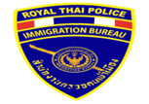

**ข้อมูลพื้นที่รับผิดชอบของด่านตรวจคนเข้าเมืองท่าอากาศยานหาดใหญ่**

ด่านตรวจคนเข้าเมืองท่าอากาศยานหาดใหญ่ มีพื้นที่รับผิดชอบ 2 แห่ง คือ

|  |  |  |
| --- | --- | --- |
| **ลำดับที่** | **พื้นที่รับผิดชอบ** | **เนื้อที่ (ไร่)** |
| 1 | ท่าอากาศยานนานาชาติหาดใหญ่  ที่อยู่: เลขที่ 99 หมู่ที่ 3 ตำบลคลองหลา อำเภอคลองหอยโข่ง  จังหวัดสงขลา รหัสไปรษณีย์ 90115 | 2,970 |
| 2 | อาคารที่ทำการด่านตรวจคนเข้าเมืองท่าอากาศยานหาดใหญ่  ที่อยู่: เลขที่ 113 หมู่ที่ 1 ตำบลทุ่งตำเสา อำเภอหาดใหญ่  จังหวัดสงขลา รหัสไปรษณีย์ 90110 | 5 |
| **รวม** | | 2,975 |

ข้อมูล ณ วันที่ 23 มกราคม 2567

**แผนที่เขตรับผิดชอบ ด่านตรวจคนเข้าเมืองท่าอากาศยานหาดใหญ่**

**1. ท่าอากาศยานนานาชาติหาดใหญ่**

ที่อยู่: เลขที่ 99 หมู่ที่ 3 ตำบลคลองหลา อำเภอคลองหอยโข่ง จังหวัดสงขลา รหัสไปรษณีย์ 90115

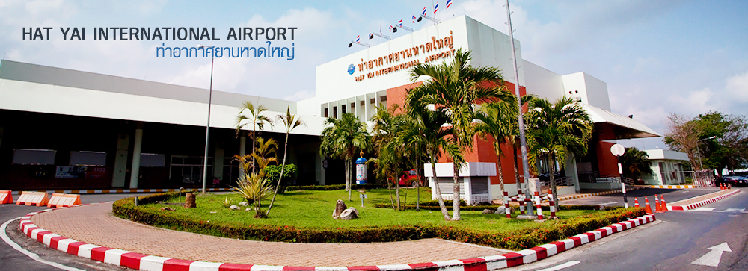

|  |
| --- |
| **1.1 แผนที่แสดงเขตพื้นที่รับผิดชอบ** |
| **ท่าอากาศยานนานาชาติหาดใหญ่**  ที่อยู่: เลขที่ 99 หมู่ที่ 3 ตำบลคลองหลา อำเภอคลองหอยโข่ง จังหวัดสงขลา รหัสไปรษณีย์ 90115 |
|  |
| **1.2 พื้นที่รับผิดชอบ 2,970 ไร่** |
| **1.3 อาณาเขตติดต่อ**  1.3.1 ด้านเหนือ ติดกับ ทางหลวงชนบท สข.4037  1.3.2 ด้านใต้ ติดกับ กองบิน 56  1.3.3 ด้านตะวันออก ติดกับ ถนนสนามบินพาณิชย์ หมู่ที่ 6 ตำบลควนลัง อำเภอหาดใหญ่  จังหวัดสงขลา  1.3.4 ด้านตะวันตก ติดกับ พื้นที่เอกชน หมู่ที่ 3 ตำบลคลองหลา อำเภอคลองหอยโข่ง  จังหวัดสงขลา |

**2. อาคารที่ทำการด่านตรวจคนเข้าเมืองท่าอากาศยานหาดใหญ่**

ที่อยู่: เลขที่ 113 หมู่ที่ 1 ตำบลทุ่งตำเสา อำเภอหาดใหญ่ จังหวัดสงขลา รหัสไปรษณีย์ 90110

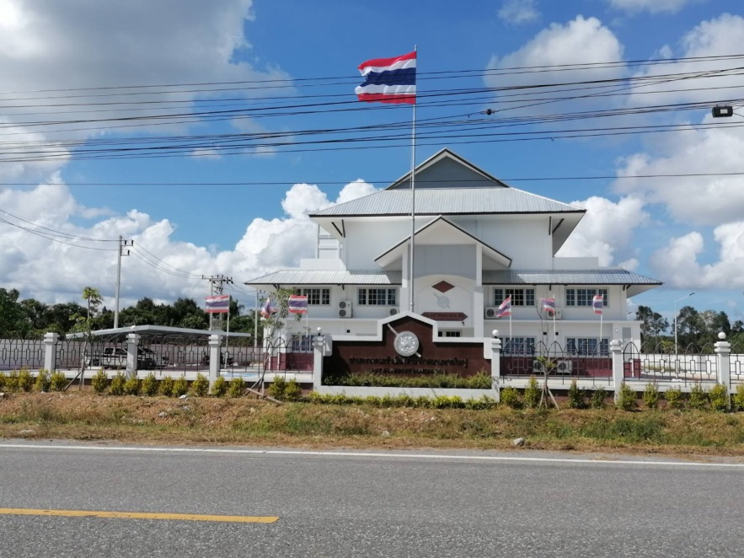

|  |
| --- |
| **2.1 แผนที่แสดงเขตพื้นที่รับผิดชอบ** |
| **อาคารที่ทำการด่านตรวจคนเข้าเมืองท่าอากาศยานหาดใหญ่**  ที่อยู่: เลขที่ 113 หมู่ที่ 1 ตำบลทุ่งตำเสา อำเภอคลองหาดใหญ่ จังหวัดสงขลา  รหัสไปรษณีย์ 90110 |
|  |
| **2.2 พื้นที่รับผิดชอบ 5 ไร่** |
| **2.3 อาณาเขตติดต่อ**  1.3.1 ด้านเหนือ ติดกับ ที่ดินเอกชน หมู่ที่ 1 ตำบลทุ่งตำเสา อำเภอหาดใหญ่  จังหวัดสงขลา  1.3.2 ด้านใต้ ติดกับ ทางหลวงชนบท สข.4037  1.3.3 ด้านตะวันออก ติดกับ ด่านตรวจพืช ท่าอากาศยานหาดใหญ่  1.3.4 ด้านตะวันตก ติดกับ ที่ดินราชพัสดุ หมู่ที่ 1 ตำบลทุ่งตำเสา อำเภอหาดใหญ่  จังหวัดสงขลา |

ข้อมูล ณ วันที่ 23 มกราคม 2567